
V

Федеральная служба по надзору в сфере образования н науки (Рос обр надзор)
РУКОВОДИТЕЛЬ
Руководителям органов исполнительной власти субъектов
Российской Федерации, осуществляющих государственное управление в ефере образования

ул. Садовая-Сухарсвская, д. 16, Москва. К-5 К ГСП-4, 127994 1с.!с(|н»н факс: (495) 984-89-19 c-nwil: pochla^obrnadwr.gov.ru; hup://obmad/or.^ov. m
2203 2022 Х« 01-31/08-01
На
Федеральная служба по надзору в сфере образования и науки в дополнение к письму Рособрнедзора от 22.03.2022 № 01-28/08-01 «О переносе сроков проведения ВИР в общеобразовательных организациях в 2022 году» информирует, что контрольные измерительные материалы для проведения Всероссийских проверочных работ (далее - ВПР) в период с 28.03.2022 по 20.05.2022 будут недоступны для использования.
Образовательные организации, которые уже распечатали материалы для проведения ВНР, могут провести проверочные работы по заявленному расписанию до 26.03.2022. Загрузка форм сбора результатов проведения ВПР возможна до 08.04.2022.
Результаты проведения BMP для образовательных организаций, которые провели проверочные работы с 15.03.2022 по 26.03.2022, будут учтены, обработаны и опубликованы в разделе «Аналитика» в Федеральной информационной системе оценки качества образования (ФИС ОКО). Данные образовательные организации не будут проводить Bill* осенью 2022 года но учебным предметам, результаты которых уже обработаны.
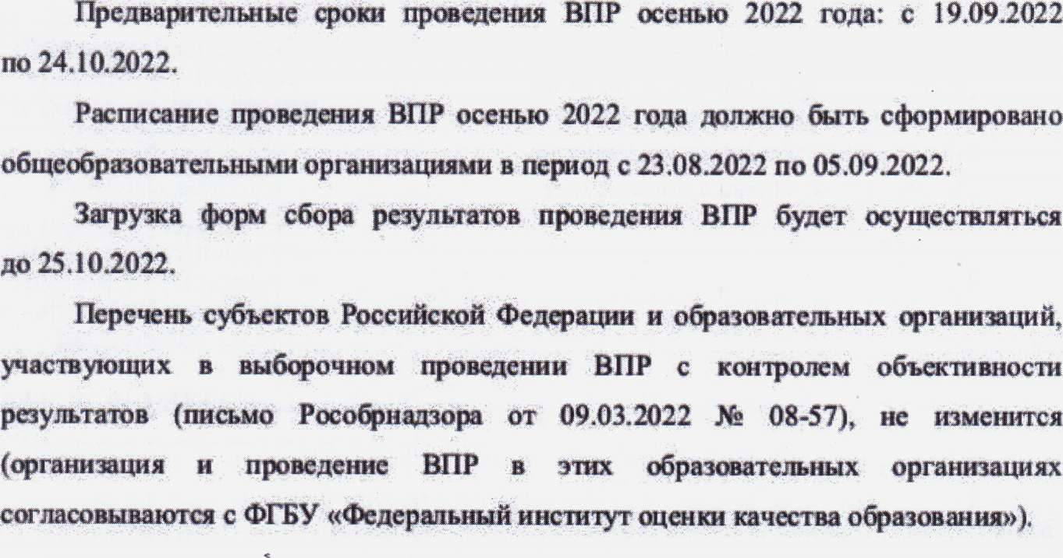

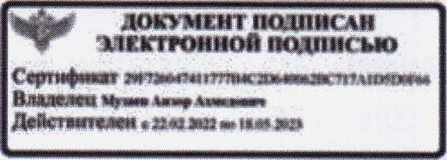
А.А. Музаев

